**Dagens program**

Repetition



Skriv op, hvordan man regner ud, hvor mange bakterier der er efter 6 uger, hvis der fra start af var 120 bakterier og der for hver uge kom yderligere 15% til.

Skriv op, hvordan man regner ud, hvor mange bakterier der er efter 6 uger, hvis der fra start af var 12000 bakterier og jeres forældre for et rengøringsflip så der for hver uge fjernes 15% af bakterierne.

Mågemodellen

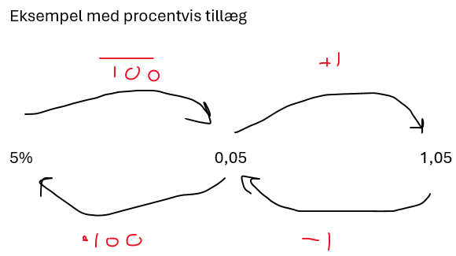

Tallet længst til venstre her 5% kaldes procentændring

Tallet i midten her 0,05 kaldes vækstrate og har ofte bogstavet a

Tallet længst til højre her 1,05 kaldes fremskrivningsfaktor og har ofte bogstavet a eller F

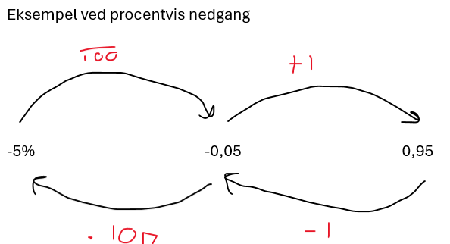

Regn øvelse 2.1 og 2.2 side 78 i bogen

Absolut og relativ vækst

Hvis man har 2 konkrete tal. Eksempelvis Anitas vægt før sommer 60 kg og Anitas vægt efter sommer 62 kg. Kan man regne på, hvor meget Anita har taget på. Først i absolutte tal

$$62-60=2$$

Formel $B-S$

Begyndelsesværdi og slutværdi

Relativ

$$\frac{S}{B}-1$$

Beregn den absolutte vækst fra 130 til 154

Beregn den relative vækst fra 130 til 154

Beregn den absolutte vækst fra 154 til 130

Beregn den relative vækst fra 154 til 130

Afleveringshjælp resten af modulet

Til de hurtige

Løs ligninger uden hjælpemidler

$$3x^{4}=514$$

$$15x^{\frac{1}{5}}=301$$

$$3x+15=-2x-4$$

|  |  |  |  |  |
| --- | --- | --- | --- | --- |
| regneart | Modsat regneart | ekempel | Neutralt tal | Eksempel |
| + | - | +1-1=0 | 0 | 1+0=1 |
| * | / | 3/3=1 | 1 | 3*1=3 og 3/1=3 |
| rs | (rs)1/s=r | (53)1/3=5 |  |  |
| rs | Logr(rs)=s | Log5(53)=3 |  |  |

|  |  |  |  |  |  |  |  |  |  |  |
| --- | --- | --- | --- | --- | --- | --- | --- | --- | --- | --- |
|  | Gruppe 1 | 2 | 3 | 4 |  | 5 | 6 | 7 | 8 | 9 |
| A | Casper | Frederik | Ain | Victoria |  | Julie | Noa |  | Sofie K | Isabella |
| B | Dagmar | Nicholas | Clara | Cecilie |  | Irem | William | Line | Ronja S | Aichah |
| C |  | Christian |  | Sofie J |  | Yasin |  | Caroline | Sara | Denisa |